اثر نرخ سرمایش بر مشخصه های انجماد و نقطه همدوسی دندریتی در آلیاژ ریخته گری آلومینیوم ADC12 با استفاده از آنالیز حرارتی

چکیده
در صنعت ریختهگری فلز، بهبود کیفیت اجزا عمدتا به کنترل بهتر پارامترهای تولید وابسته است. بنابراین، آنالیز حرارتی منحنی سرمایش به کمک کامپیوتر، روشی بسیار مفید برای ارزیابی سریع و آسان انواع مختلفی از خواص است. در این کار، اثر نرخهای متفاوت سرمایش (ºC s⁻¹ 1.2-7.2) بر پارامترهای انجماد و نقطه همدوسی دندریتی (DCP) در آلیاژ آلومینیوم ADC12 به وسیلهی آنالیز حرارتی، بررسی شد. نتایج نشان داد که پارامترهای انجماد و نقطه همدوسی دندریتی تحت تاثیر تغییر در نرخ سرمایش است. افزایش نرخ سرمایش میتواند بازه دمایی همدوسی (T_{N}-T_{DCP}) و همدوسی کسری جامد ) ($f_{s}^{DCP}$ را به ترتیب حدود 31 درجه سانتیگراد و 11 درصد افزایش دهد، اما زمان همدوسی (t_{DCP}) از 130 ثانیه به 30 ثانیه کاهش مییابد. بنابراین، افزایش نرخ سرمایش، همدوسی دندریت را به تعویق انداخته و دندریتها بعدا همدوس میشوند.

کلمات کلیدی: آلیاژ آلومینیوم ADC12، آنالیز حرارتی، نرخ سرمایش، نقطه همدوسی دندریت (DCP)، انجماد.

مقدمه
آلیاژ نوع ADC12 یکی از پرکاربردترین آلیاژهای استفاده شده در ریختهگری آلومینیوم بوده و در بسیاری از قطعات در صنعت خودرو استفاده میشود. در طراحی اجزای ریخته گری، لازم است که انجماد آلیاژها در شرایط سرمایش متفاوت که مربوط به مقاطع مختلف ریختهگری است، نظارت شود؛ چرا که نرخ سرمایش بر خواص حرارتی-فیزیکی و متعاقب آن ریزساختار و خواص مکانیکی، اثر میگذارد. درک عمیقتری از اثر نرخ سرمایش بر فرآیند انجماد در سالهای اخیر آشکار شده است. اثر نرخ سرمایش بر خصوصیات ساختاری آلیاژهای ریختهگری آلومینیوم توسط بسیاری از نویسندگان مورد بررسی قرار گرفته است. مطابق با کار آنها، افزایش نرخ سرمایش تمام خصوصیات ریزساختاری شامل: اندازه دانه، فاصله بازوی دندریت (DAS) و فازهای بین فلزی را تصحیح میکند. فاصله بازوی دندریت بیشتر تحت تاثیر افزایش نرخ سرمایش قرار میگیرد تا دیگر خصوصیات ریزساختاری. تنوع در نرخ سرمایش همچنین بر بسیاری از مشخصههای انجماد از جمله دمای جوانهزنی (T_{N,α})، فوق تبرید جوانهزنی (∆T_{N},α)، دمای رشد (T_{G},α)، محدوده انجماد (∆T_{S})، زمان کل انجماد (t_{f}) و DCP اثر میگذارد.
در طول انجماد دندریتی هم محور، بلورهای دندریت جدا شده و میتواند در مراحل اولیه انجماد، آزادانه حرکت کند. با رشد دندریت، نوکهای دندریت با همسایگان خود برخورد میکند، به گونهای که یک شبکه دندریتی در سراسر حجم انجماد، ایجاد میشود. اصطلاح نقطه همدوسی دندریت به این مرحله یا نکته اشاره دارد. برای مدتی، DCP به عنوان یک مشخصه مهم در آلیاژهای آلومینیوم ریختهگری شده شناخته میشد. این علامتگذاری، گذار از تغذیه انبوه به تغذیه بین دندریتی در فرآیند انجماد است. نواقص ریختهگری، از جمله ماکروجدایش، تخلخل انقباض و پارگی داغ شکل گرفته طی رشد دندریتی هم محور، پس از DCP شروع به گسترش میکند. بنابراین، چندین نویسنده پیشنهاد کردهاند که نقطه همدوسی ممکن است یک شاخص مهم برای توانایی ریختهگری آلیاژ باشد. بنابراین، درک خوب از رفتار انجماد در DCP و عوامل موثر بر DCP، مهم است.
روش آنالیز حرارتی از تکنیک دو ترموکوپلی، توسعه داده شده توسط Baerckerud و همکاران، برای تعیین DCP استفاده میکند. یکی از ترموکوپلها در مرکز یک بوته، و دیگری در دیواره داخلی قرار دارد. این تکنیک مبتنی بر این فرض است که، ایجاد شبکه دندریتی در DCP منجر به کاهش سریع اختلاف دمایی بین دیواره و مناطق مرکزی به دلیل رسانایی حرارتی بالاتر ماده جامد در مقایسه با مایع، خواهد شد. سپس DCP با اندازهگیری حداکثر نقطه اختلاف دمایی تعیین میشود.
تحقیقات زیادی در مورد اثر نرخ سرمایش بر خصوصیات ریزساختاری و خواص مکانیکی انجام شده است. با این حال، تغییر در دماهای جوانهزنی فازی، جوانهزنی و فوق تبرید گرمای نهان فازی، گستره انجماد و DCP، با افزایش نرخ سرمایش در متن به طور گسترده مورد بررسی قرار نگرفته است. در کار حاضر، اثر نرخهای متفاوت سرمایش بر پارامترهای انجماد و نقطه همدوسی دندریتی آلیاژ آلومینیوم ADC12 بررسی شد. مشخصههای انجماد شامل: محدوده و زمان انجماد، جوانهزنی و فوق تبرید گرمای نهان فازی، دما و زمان مربوط به شروع و پایان تحول فازی، نقطه همدوسی دندریتی و کسری از جامد؛ آنالیز شد.

روش تجربی
در این مطالعه از شمشهای آلیاژ آلومینیوم تجاری ADC12 استفاده شد. ترکیب شیمیایی با طیفسنجی انتشار نوری (OES) اندازه گیری شد و در جدول 1 ارائه شده است. در هر آزمایش پانصد گرم آلیاژ در یک کوره مقاوم الکتریکی ذوب شده و این مذاب در دمای ºC 750 ± 5 نگه داشته شد.
بعد از ذوب، لایه اکسیدی روی سطح کشیده شده و فلز مذاب درون قالب ریخته شد. 5 قالب متفاوت برای رسیدن به نرخهای مختلف سرمایش (ºC s⁻¹ 1.2-7.2) شامل سه نوع قالب ماسهای CO₂ با ضخامتهای مختلف دیواره (10، 20 و 40 میلیمتر)، یک قالب استینس استیل با ضخامت 1 میلیمتر و یک قالب گرافیتی با ضخامت 8 میلیمتر، استفاده شد. ابعاد قالب با ضخامت 1 میلیمتر به طور شماتیکی در شکل 1 نشان داده شده است. تمام قالبها در دمای ºC 200 قبل از ریختن پیش گرم شدند.
آنالیز حرارتی منحنی سرمایش (CCTA) بر روی تمام نمونهها با استفاده از ترموکوپلهای بسیار حساس نوع K، انجام شد؛ و دادهها از طریق یک سیستم کسب اطلاعات با سرعت بالا (مبدل A/D) به کامپیوتر وصل شد.
برای ضبط دادههای زمان-دما، نرم افزار ADAM-4000 Utility روی کامپیوتر نصب شد. این آزمایش با تعبیه دو ترموکوپل واقع در مرکز و دیواره هر قالب و در موقعیت 30 میلیمتری از کف قالب انجام شد (شکل 1). در هر آزمون، دادهها با فرکانس 20 بار در ثانیه ضبط و سپس به نرم افزار اصلی Pro9.0 منتقل و پردازش شد. پردازش شامل: هموارسازی، اتصالات منحنی، ترسیم مشتقات اول، شناسایی شروع و پایان انجماد، تعیین پارامترهای انجماد از قبیل نرخ سرمایش، دمای جوانهزنی، جوانهزنی و فوق تبرید گرمای نهان فازی، محدوده انجماد و زمان کل انجماد؛ بود.
اختلاف دمایی بین دیواره و مناطق مرکزی (∆T = T_{W} – T_{C}) در طول انجماد تعیین شده، و منحنی ∆T در هر آزمایش رسم شد. اولین نقطه مینیمم در منحنی ∆T (یا اولین ماکزیمم در تفاوت دمایی) پس از جوانهزنی برای تعیین DCP استفاده شده است. کسر جامد و نقطه دمایی مربوطه، $f_{s}^{DCP}$و T_{DCP}، نیز محاسبه شدند. در این مقاله، تکنیک آنالیز حرارتی برای کمی کردن کسری از جامد در طی فرآیند انجماد نمونه آزمایش، استفاده شده است. مقدار گرمای حاصل از یک نمونهی آزمایش در حال انجماد میتواند به عنوان ناحیه ادغام شده بین منحنی مشتق اول و منحنی صفر محاسبه شود (خط پایه). این مقدار حرارت متناسب با کسری از جامد است. دقت محاسبه به شدت به ارزیابی منحنی صفر، بستگی دارد. آنالیز ارائه شده در این مقاله برای محاسبه منحنی صفر براساس مدل نیوتنی توسط استفانسو و همکاران، اتخاذ شده است. بنابراین، برای تعیین کسری از جامد، منحنی سرمایش (CC)، منحنی مشتق اول و منحنی صفر (ZC) رسم شدند. سرانجام، کسری از جامد به صورت عددی از معادله (1) محاسبه شد:
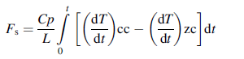
Cp/L (ناحیه بین منحنی سرمایش و منحنی صفر در زمان t) است.
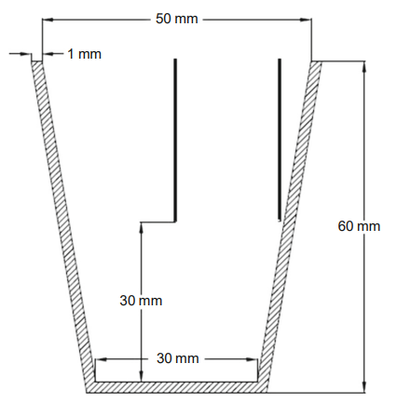
شکل 1. تنظیم ترموکوپل در قالب فولادی دیواره نازک.
جدول 1. ترکیب شیمیایی آلیاژ ریختهگری آلومینیوم ACD12.
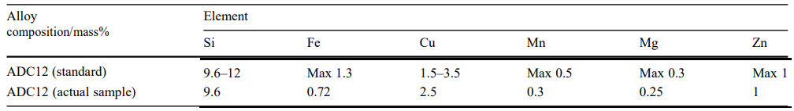

نتایج و بحث
منحنیهای سرمایش
شکل 2a منحنی سرمایش و مشتق اول آن در آلیاژ ADC12 را نشان میدهد. لیکوئیدوس، یوتکتیک Al + Si و پست یوتکتیک مس، سه منطقهی مهم نشان داده شده در این نمودار هستند. منطقه بزرگنمایی شدهی لیکوئیدوس در منحنی سرمایش و منحنی مشتق اول آن برای آلیاژ ADC12 در شکل 2b نشان داده شده است. مهمترین پارامترهای سرمایش در هر ناحیه از منحنیهای سرمایش قرار گرفتهاند. پارامترهای مختلفی که از منحنیهای سرمایش و فرعی اندازهگیری میشوند، پارامترهای لیکوئیدوس، محدوده انجماد، زمان کل انجماد و نقطه همدوسی دندریتی هستند. برای محاسبه نرخ سرمایش (CR)، شیب منحنی در محدوده دمایی 590-650 درجه سانتیگراد اندازهگیری میشود.
منحنیهای سرمایش ثبت شده برای آلیاژ ADC12 با نرخهای مختلف سرمایش در شکل 3 نشان داده شده است. مشاهده میشود که هنگام افزایش نرخ سرمایش، مناطق فازی مختلف جابجا میشوند. این جابجایی پارامترهای مشخصهی آنالیز حرارتی به ویژه در منطقه لیکوئیدوس را تغییر میدهد. با افزایش نرخ سرمایش، تیزی منحنیهای سرمایش کمتر میشود.
نرخ سرمایش متناسب با استخراج گرما از نمونه در حین انجماد است. بنابراین در نرخ سرمایش پایین (ºC s⁻¹ 1.2) نرخ استخراج حرارت از نمونه نیز پایین بوده و شیب منحنی سرمایش اندک است. بنابراین، یک منحنی سرمایش گسترده ایجاد میکند. اما در نرخ سرمایش بالا (ºC s⁻¹ 7.2) نرخ استخراج حرارت از نمونه سریع بوده، شیب منحنی سرمایش تند است و باعث ایجاد منحنی سرمایش باریک میشود.

پارامترهای لیکوئیدوس
شکل 4 اثر نرخ سرمایش را بر دمای جوانهزنی (دمای لیکوئیدوس) آلیاژ ADC12 نشان میدهد. وقتی که نرخ سرمایش از 1.2 به ºC s⁻¹ 7.2 افزایش یابد، دمای لیکوئیدوس نیز از 621 به ºC 642 افزایش مییابد. افزایش نرخ سرمایش، استخراج حرارت را افزایش میدهد. بنابراین، مذاب در دمای پایینتر از نقطه ذوب تعادل خنک میشود. این موقعیت جوانههای بیشتری را به دلیل وجود فوق تبرید مناسب، فراهم میکند تا جوانه بزنند. بنابراین، جوانهزنی به آسانی و به سرعت ادامه مییابد.
به عبارت دیگر، با کاهش دمای ذوب از نقطه ذوب تعادل، فاز جامد از نظر ترمودینامیکی پایدار شده و گذار مایع به جامد شروع میشود. سرعت این گذار عمدتا به سرعت استخراج حرارت بستگی دارد. نرخ سرمایش بالاتر باعث میشود که سرعت استخراج حرارت سریعتر و فوق تبرید بیشتر باشد. این امر منجر به جوانهزنی آسانتر و سریعتر که دمای جوانهزنی یا دمای ذوب را افزایش میدهد، میشود. از طرف دیگر، دمای جوانهزنی رابطه معکوسی با سد انرژی برای جوانهزنی دارد. بنابراین، افزایش نرخ سرمایش سد انرژی را کاهش داده و منجر به دمای بالاتر جوانهزنی میشود. شبستری و ملکان، همچنین همین روند را برای آلیاژ 319 آلومینیوم ذکر کردهاند.
دماهای جوانهزنی و فوق تبرید گرمای نهان فازی، ∆T_{N,α} و ∆T_{R,α}، برای آلیاژ ACD12 در نرخهای سرمایش مختلف همانطور که در شکلهای 5 و 6 نشان داده شده، اندازهگیری شد. افزایش نرخ سرمایش از 1.2 به ºC s⁻¹ 7.2، فوق تبرید جوانهزنی را تا حدود ºC 19.4 افزایش داده و فوق تبرید گرمای نهان فازی را از 3.41 به ºC 0.5 کاهش میدهد. نرخ سرمایش سریع باعث افزایش نرخ استخراج حرارت از مذاب شده و جوانههای بیشتری در مذاب موجودند تا فعال شوند. شرایط رشد تسهیل میشود. از طرف دیگر، با افزایش نرخ سرمایش، مذاب در دمای پایینتر از دمای منحنی مذاب خنک میشود و در نتیجه، جوانهزنی فوق تبرید افزایش یافته و این باعث میشود جوانهزنی راحتتر صورت گیرد. مشابه رشد بلوری، نیروی محرکه جوانهزنی تابعی از فوق تبرید تولید شده طی فرآیند انجماد است. در صورتی که جوانههای ناهمگن کافی وجود داشته باشد، فوق تبرید مشاهده شده به سختی از چند درجه تجاوز میکند، اما هنگامی که مایع تصفیه میشود، بدون تماس با این جوانهها، فوق تبرید نقش مهمتری در جوانهزنی ایفا میکند. این میزان فوق تبرید با نرخ سرمایش بالاتر میتواند فراهم شود. رابطه بین نرخ سرمایش و میزان فوق تبرید میتواند بسیار کاربردی باشد، چرا که رابطه بین شرایط رشد (نرخ سرمایش) و پتانسیل جوانهزنی (فوق تبرید جوانهزنی) را نشان میدهد. عمادی و وایتینگ و بکرود و همکاران نتایج مشابهی را گزارش کردند.
برخی محققان اظهار داشتند که تبادل حرارتی در ساختار ظریف کاهش مییابد، زیرا در جوانهزنی مناسب نیاز به گرمایش از بین میرود. از آنجا كه سرمایش سريع منجر به جوانهزنی نسبی میشود، بنابراين انتظار ميرود كه فوق تبرید گرمای نهان فازی كاهش يابد. از آنجا که تعیین ∆T_{R,α}، در یک منحنی سرمایش آسان است، میتوان از رابطه نرخ سرمایش و فوق تبرید گرمای نهان فازی برای تعیین توانایی جوانهزنی استفاده کرد. این نتایج با نتایج گزارش شده توسط آناتا و همکاران تأیید میشود.
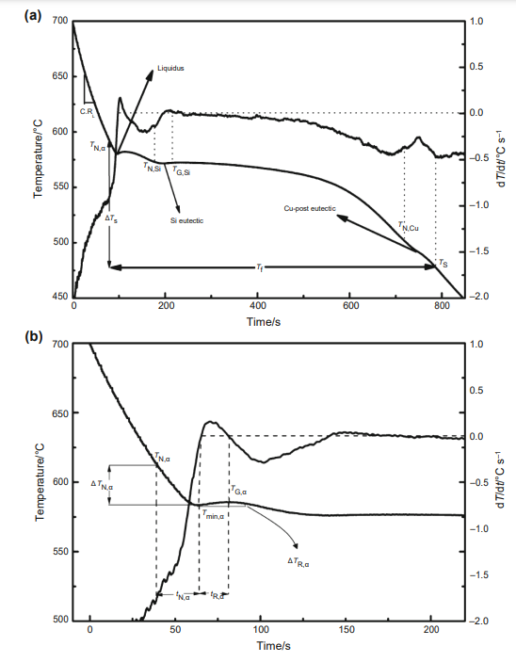
شکل 2. (a) منحنی سرمایش، منحنی مشتق اول و نمایش پارامترهای مشخصه برای آلیاژ ACD12 (b) ناحیه بزرگنمایی شده در منحنی سرمایش و منحنی مشتق اول آن برای آلیاژ ADC12.
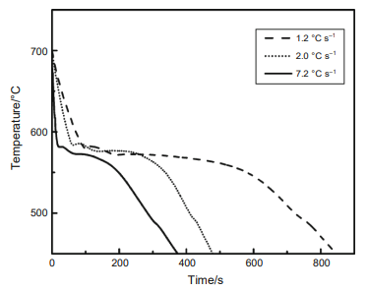
شکل 3. منحنیهای سرمایش آلیاژ ADC12 در شرایط مختلف انجماد.
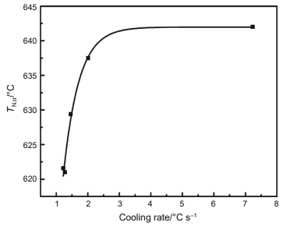
شکل 4. اثر نرخ سرمایش بر دمای جوانهزنی.
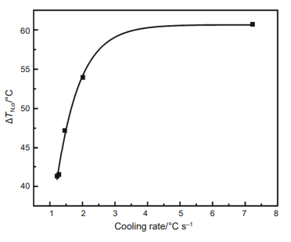
شکل 5. اثر نرخ سرمایش بر دمای فوق تبرید جوانهزنی.
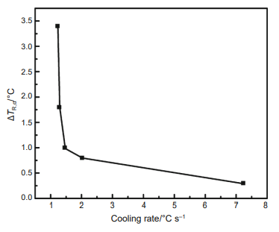
شکل 6. اثر نرخ سرمایش بر دمای فوق تبرید گرمای نهان فازی.
محدودهی انجماد و زمان کل انجماد
محدودهی انجماد به عنوان اختلاف در دماهای بین اولین و آخرین انجماد مایع به جامد، تعریف میشود. زمان انجماد نیز فاصله زمانی بین شروع و پایان انجماد است. شکلهای 7 و 8 به ترتیب اثر نرخ سرمایش بر محدودهی انجماد (∆T_{s}) و زمان انجماد (t_{f}) را نشان میدهد. با افزایش نرخ سرمایش از 1.2 به ºC s⁻¹ 7.2، محدوده انجماد حدود ºC 25 افزایش یافته، اما زمان کل انجماد حدود 452 ثانیه (حدود 7.5 دقیقه) کاهش مییابد. همانطور که در شکل 3 دیده میشود؛ با افزایش نرخ سرمایش، منحنی سرمایش به صورت عمودی کشیده شده و به صورت افقی فشرده میشود. این اتفاق نتیجه توسعه سریع جبهه انجماد و ارتباط مستقیم آن با زمان سرمایش و محدوده گستردهتر انجماد است. زمان انجماد مطابق با معادله (2) به نرخ سرمایش مربوط میشود:
t_{f} = A(C.R)^{-n} (2)
در اینجا A و n ثابتهای معادله هستند.
محدودههای انجماد برای تشکیل و رشد دندریتهای α-Al (∆T_{α} = T_{N,α} – T_{N,Si})، یوتکتیک Al-Si (∆T_{Si} = T_{N,Si} – T_{N,Cu}) و فاز غنی از مس (∆T_{Cu} = T_{N,Cu} – T_{s}) در برابر نرخ سرمایش در شکل 9 رسم شده است. دیده میشود که افزایش نرخ سرمایش، محدوده انجماد دندریتهای α-Al و تشکیل یوتکتیک Al-Si را افزایش داده، اما ∆T_{Cu} را کاهش میدهد. بنابراین، در نرخهای سرمایش بالا، حجم بیشتری از دندریتهای α-Al و یوتکتیک Al-Si تشکیل میشود. اثر نرخ سرمایش بر زمان انجماد دندریتهای α-Al (t_{α})، یوتکتیک Al-Si (t_{Si}) و فاز غنی از مس (t_{Cu}) در شکل 10 نشان داده شده است. همانطور که مشاهده میشود، کاهش در زمان کل انجماد در رشد شبکه دندریتی، یوتکتیک Al-Si و تشکیل فاز غنی از مس رخ داده و این کاهش در t_{α} قابل توجهتر است. همچنین گوری، کاهش زمان کل انجماد را به عنوان تابعی از نرخ سرمایش برای آلیاژهای 356 و 359 گزارش کرده است. محدوده انجماد و زمان کل انجماد، پارامترهای ورودی مهم برای هر مدلسازی انجماد هستند.
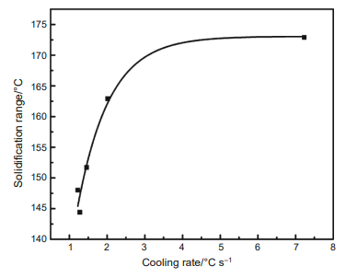
شکل 7. اثر نرخ سرمایش بر محدوده انجماد.
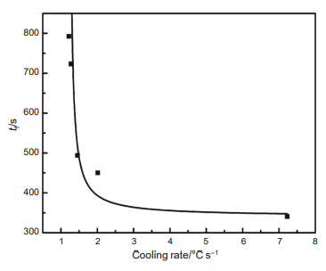
شکل 8. اثر نرخ سرمایش بر زمان کل انجماد.
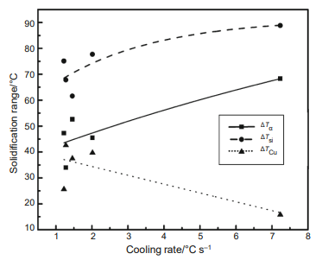
شکل 9 . اثر نرخ سرمایش بر محدوده انجماد فازهای مختلف.
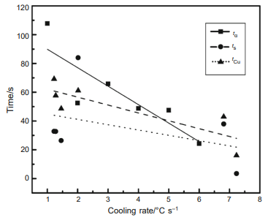
شکل 10. اثر نرخ سرمایش بر زمان انجماد فازهای مختلف.

نقطه همدوسی دندریت
منحنی اختلاف دمایی معمولی بین دیواره و مرکز قالب در برابر زمان انجماد (منحنی ∆T) برای آلیاژ ADC12 در شکل 11 نشان داده شده است. مینیمم منحنی DCP است، چرا که رشد تصاعدی دندریتها در مرکز متوقف شده و سپس، منحنی ∆T شروع به بازگشت به حالت پایدار در مقدار تقریبی صفر درجه سانتیگراد میکند، چرا که دندریتها در سرتاسر ریختهگری ضخیم میشوند.
یکی از مهمترین کاربردهای DCP در ریختهگری، بهبود توانایی تغذیهگذاری و کاهش تخلخل از طریق افزایش کسری جامد در نقطه همدوسی است. پس از DCP، مایع باید از میان چارچوب جامد دندریتی و فاصلهبندی مناطق عبور کند. بنابراین، تلاش برای به تعویق انداختن DCP و افزایش کسر جامد قبل از تشکیل اسکلت دندریتی به جلوگیری از ایجاد نواقص ریختهگری کمک میکند. کسرجامد در DCP آنقدر مهم است که کمپبل از آن به عنوان توانایی تغذیهگذاری و شکلپذیری تخلخل یاد کرد.
شکل 12 اثر نرخ سرمایش بر کسر جامد در DCP برای آلیاژ ADC12 را نشان میدهد. مشاهده میشود، هنگامی که نرخ سرمایش از 1.2 به ºC s⁻¹ 7.2 افزایش مییابد، کسر جامد در نقطه همدوسی حدود 11٪ افزایش مییابد. افزایش نرخ رشد دندریتها و اندازه دانه ریزتر در نرخهای سرمایش بالاتر ممکن است دلیل آن باشد، بنابراین ضربه بازوی دندریت در ساختارهای ظریفتر و کسر بیشتر جامد رخ میدهد.
اثر نرخ سرمایش بر زمان همدوسی دندریت در شکل 13 نشان داده شده است. با افزایش نرخ سرمایش از 1.2 به ºC s⁻¹ 7.2، زمان همدوسی دندریت از 130 به 33 ثانیه کاهش مییابد. این امر به دلیل شدت گرفتن نرخ جوانهزنی است. از طرف دیگر، با افزایش نرخ سرمایش، تمام واکنشها در طول انجماد در فواصل زمانی کوتاهتر اتفاق میافتد. همچنین این نتایج مطابق با نتایج گزارش شده توسط فراهانی و همکاران، گوری و ساموئل و غنچه و فراهانی است. به منظور مطالعه DCP، محدوده دمایی T_{N} - T_{DCP}، مهمتر از دماهای فردی T_{N} یا T_{DCP} است. شکل 14 اثر نرخ سرمایش بر اختلاف دمایی بین دماهای لیکوئیدوس و همدوسی (T_{N} - T_{DCP}) برای آلیاژ ADC12 را نشان میدهد. هنگامی که نرخ سرمایش از 1.2 به ºC s⁻¹ 7.2 افزایش مییابد، T_{N} – T_{DCP} از 33.9 به 64.9 درجه سانتیگراد افزایش مییابد.
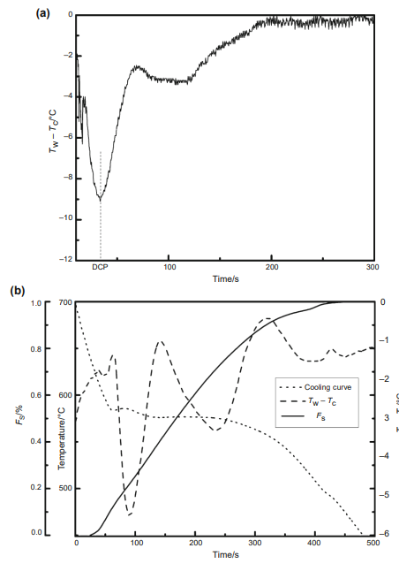
شکل 11. (a) طرح اختلاف دمایی بین دیواره و مرکز قالب برای آلیاژ ACD12 (ºC s⁻¹ 7.2). (b) روش محاسبه کسری از جامد در DCP (ºC s⁻¹ 2).
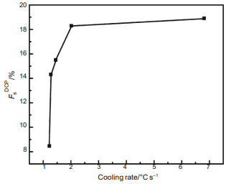
شکل 12. اثر نرخ سرمایش بر کسر جامد در DCP برای آلیاژ ACD12.
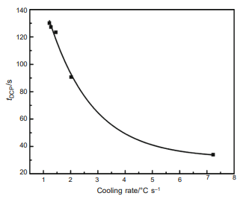
شکل 13. اثر نرخ سرمایش بر زمان همدوسی دندریت برای آلیاژ ACD12.
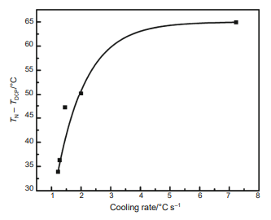
شکل 14. اثر نرخ سرمایش بر اختلاف بین دماهای لیکوئیدوس و همدوسی (T_{N} – T_{DCP}).

ریزساختار
ریزساختار آلیاژ ACD12 در دو نرخ سرمایش 1.2 و ºC s⁻¹ 7.2 در شکل 15 نشان داده شده است. ریزساختارهای آلیاژ شامل دندریتهای α-Al، سیلیکون یوتکتیک و فازهای بین فلزی از قبیل Al₅FeSi (β-phase) دارای مورفولوژی سوزن مانند، Al₁₅(Fe,Mn)₃Si₂ (α-phase) دارای مورفولوژی شبیه به متن چینی و ذرات Al₂Cu (فاز غنی از مس)؛ است. افزایش نرخ سرمایش تمام خصوصیات ریزساختاری از جمله: سلولهای دندریتی، DAS، سیلیکون یوتکتیک و ترکیبات بین فلزی را تصفیه میکند.
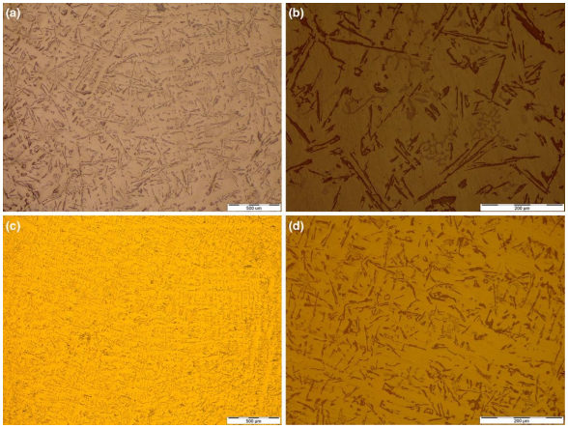
شکل 15. ریز ساختار آلیاژ جامد شدهی ACD12 در نرخ سرمایش: a,b) ºC s⁻¹ 1.2، c,d) ºC s⁻¹ 7.2.

نتیجهگیری
اثر نرخ سرمایش بر پارامترهای انجماد و نقطه همدوسی دندریتی آلیاژ ریختهگری آلومینیوم ADC12 بررسی شد. نتایج به شرح زیر خلاصه شده است:
1. پارامترهای انجماد تحت تاثیر نرخ سرمایش هستند. دمای تشکیل فازهای مختلف با افزایش نرخ سرمایش جابجا میشود.
2. افزایش نرخ سرمایش به طور قابل توجهی دمای لیکوئیدوس، دمای فوق تبرید جوانهزنی، محدودهی انجماد را افزایش داده و دمای فوق تبرید گرمای نهان فازی زمان کل انجماد را کاهش میدهد.
3. افزایش نرخ سرمایش میتواند فواصل دمایی همدوسی دندریتی (T_{N}-T_{DCP}) و همدوسی کسر جامد (($f_{s}^{DCP}$ را به ترتیب حدود 31 درجه سانتیگراد و 11٪ افزایش دهد، اما زمان همدوسی (t_{DCP}) از 130 به 30 ثانیه کاهش مییابد. بنابراین، افزایش نرخ سرمایش همدوسی دندریت را به تعویق انداخته و دندریتها بعداً همدوس میشوند.
4. تعیین DCP کاربردهای زیادی در ریختهگری، فرآیندهای تغذیه و ریختهگری فلز نیمه جامد دارد.
5. افزایش نرخ سرمایش تمام خصوصیات ریزساختاری شامل: سلولهای دندریت، DAS، سیلیکون یوتکتیک و ترکیبات بین فلزی را تصفیه میکند.
References
1. Ba¨ckerud L, Chai G, Tamminen J. Solidification characteristics of aluminum alloys. Vol. 2. Foundry alloys. Stockholm, Sweden: AFS/Skanaluminium; 1990.
2. Farahany S, Ourdjini A, Idris MH, Shabestari SG. Investigation of the effect of solidification conditions and silicon modifier/ refiner on the nucleation and growth of dendrites in near eutectic Al–Si–Cu–Fe alloy by thermal analysis. J Therm Anal Calorim. 2013;114:705–17.
3. Shabestari SG, Malekan M. Thermal analysis study of the effect of the cooling rate on the microstructure and solidification parameters of 319 aluminum alloy. Can Metall Q. 2005;44: 305–12.
4. Gowri S, Samuel FH. Effect of cooling rate on the solidification behavior of Al-7 Pct Si-SiCp metal-matrix composites. Metall Mater Trans A. 1992;23:3369–76.
5. Dobrzan´ski LA, Maniara R, Sokołowski J, Kasprzak W. Effect of cooling rate on the solidification behavior of AC AlSi7Cu2 alloy. J Mater Process Technol. 2007;191:317–20.
6. Hosseini VA, Shabestari SG, Gholizadeh R. Study of the cooling rate on the solidification parameters, microstructure, and mechanical properties of LM13 alloy using cooling curve thermal analysis technique. Mater Des. 2013;50:7–14.
7. Mackay RI, Djurdjevic MB, Sokolowski JH. Effect of cooling rate on fraction solid of metallurgical reactions in 319 alloy. AFS Trans. 2000;108:521–30.
8. Ghoncheh MH, Shabestari SG, Abbasi MH. Effect of cooling rate on the microstructure and solidification characteristics of Al2024 alloy using computer-aided thermal analysis technique. J Therm Anal Calorim. 2014;117:1253–61.
9. Ghoncheh MH, Shabestari SG. Effect of Cooling Rate on the Dendrite Coherency Point during Solidification of Al2024 Alloy. Metall Mater Trans A. 2014;46:1287–99.
10. Malekan M, Shabestari SG. Effect of grain refinement on the dendrite coherency point during solidification of the A319 aluminum alloy. Metall Mater Trans A. 2009;40:3196–203.
11. Yuan L, Sullivan CO, Gourlay CM. Exploring dendrite coherency with the discrete element method. Acta Mater. 2012;60:1334–45.
12. Stangeland A, Mo A, Nielsen Ø, Eskin DG, Hamdi MM. Development of thermal strain in the coherent mushy zone during solidification of aluminum alloys. Metall Mater Trans A. 2004;35:2903–15.
13. Chavez-Zamarripa R, Ramos-Salas JA, Talamantes-Silva J, Valtierra S, Colas R. Determination of the dendrite coherency point during solidification by means of thermal diffusivity analysis. Metall Mater Trans A. 2007;38:1875–9.
14. Veldman NLM, Dahle AK, Stjohn DH, Arnberg L. Dendrite coherency of Al–Si–Cu alloys. Metall Mater Trans A. 2001;32:147–55.
15. Arnberg L, Backerud L, Chai G. Solidification characteristics of aluminum alloys. Mater Sci Eng A. 1993;173:101–3.
16. Jiang H, Kierkus WT, Sokolowski JH. Determining dendrite coherency point characteristics of Al alloys using single-thermocouple technique. AFS Trans. 1999;68:169–72.
17. Arnberg L, Backerud L, Chai G. Solidification characteristics of aluminum alloys. Vol. 3. Dendrite Coherency. Des Plaines, IL: AFS; 1996.
18. Barlow JO, Stefanescu DM. Computer-aided cooling curve analysis revisited. AFS Trans. 1997;105:349–54. 19. Upadhya KG, Stefanescu DM, Lieu K, Yeager DP. AFS Trans. 1989;97:61–6.
20. Emadi D, Whiting LV. Determination of solidification characteristics of Al–Si alloys by thermal analysis. AFS Trans. 2002;110(02–033):285–96.
21. Anantha Narayanan L, Samuel FH, Gruzleski JE. Thermal analysis studies on the effect of cooling rate on the microstructure of 319 aluminum alloys. AFS Trans. 1992;100:383–91.
22. Kumar P, Gaindhar JL. DAS, solidification time and mechanical properties of Al-11%Si alloys V-processed castings. AFS Trans. 1997;105:635–8.
23. Gowri S. Comparison of thermal analysis parameters of 356 and 359 alloys. AFS Trans. 1994;102:503–8. 24. Campbell J. Feeding mechanisms in castings. AFS Cast Metals Res J. 1969;5:1–8.

dendrite coherency point
dendrite arm spacing
undercooling
macrosegregation,
recalescence
Stefanescu
Whiting
Backerud
Anantha Narayanan
Gowri
risering
Campbell

